103年度高級中等學校節能減碳創意教案知能研習實施計畫
壹、依據：中華民國99年6月5日華總一義字第09900137311號函頒布「環境教育法」暨教育部國民及學前教育署103年1月29日臺教國署學字第1030010835號函辦理。
貳、目的：
一、響應行政院之永續能源政策綱領，全面落實節能減碳行動方案。
二、藉由本研習增進高中職教師之能源教育知識。
三、邀請102年度節能減碳創意教案獲獎隊伍經驗分享以增進彼此觀摩學習之機會。
叁、主辦單位：教育部國民及學前教育署
肆、承辦單位：國立東勢高級工業職業學校
伍、研習對象：全國高級中等學校教師，共計120人
陸、研習日期：103年3月4日（星期二）
柒、研習地點：國立東勢高級工業職業學校
捌、研習內容：如附件課程表
玖、報名日期及方式：
一、報名期限：即日起至103年2月25日（星期二）止
二、報名方式：請自行上全國教師在職進修網報名
(http://www4.inservice.edu.tw/)，課程代碼1499719。
三、倘無法線上報名者，請電洽本校文書組陳國慶組長或林元龍先生
04-25872136 轉512
拾、研習時數：全程參與之教師核發6小時研習時數。
拾壹、交通方式：
一、搭乘高鐵：備有專車至高鐵台中站二樓4B出口集合（8：10發車），
逾期不候，歡迎多加利用。
二、搭乘公車：
路線1：搭乘豐原客運90、207、267、268號班車，於[新盛里站]下車，即可到達本校。
路線2：搭乘豐原客運206號由[台中]經豐原往[東勢南站]班車，至[東勢南站]下車，往谷關方面步行約10-15分鐘，即可到達本校。
三、自行開車：自行開車至本校：請由大門進入停車場，來賓車輛請
停放在本校停車場。
拾、注意事項：為響應節能減碳，參加人員請自行攜帶環保杯及餐具。
附件一
103年度高級中等學校節能減碳創意教案知能研習課程表
日期：103年3月4日 地點：國立東勢高工
起訖時間 | 使用時間/分 | 活動內容 | 主持人/主講人
08:50-09:10 | 20 | 報到 | 國立東勢高工服務團隊
09:10-09:30 | 20 | 開幕式 | 教育部國民及學前教育署長官  國立東勢高工 簡慶郎校長
09:30-10:00 | 30 | 教案甄選說明 | 國立東勢高工服務團隊
10:00-10:10 | 10 | 休息 | 國立東勢高工服務團隊
10:10-11:00 | 50 | 分享1：102年度節能減碳創意教案獲獎教案分享 | 邀請102年度節能減碳創意教案獲獎之個人或團體經驗分享
11:00-11:10 | 10 | 休息 | 國立東勢高工服務團隊
11:10-12:00 | 50 | 分享2：102年度節能減碳創意教案獲獎教案分享 | 邀請102年度節能減碳創意教案獲獎之個人或團體經驗分享
12:00-13:00 | 60 | 午餐休息 | 國立東勢高工服務團隊
13:00-14:00 | 60 | 東勢高工校園能源環境教學（E2C）參觀。 | 國立東勢高工服務團隊
14:00-14:10 | 10 | 休息 | 國立東勢高工服務團隊
14:10-15:40 | 90 | 節能減碳專題題演講 | 臺北市立教育大學  古建國教授
15:40-15:50 | 10 | 休息 | 國立東勢高工服務團隊
15:50-16:40 | 50 | 綜合座談及閉幕式 | 教育部國民及學前教育署長官  國立東勢高工 簡慶郎校長

附件二
國立東勢高工交通位置圖
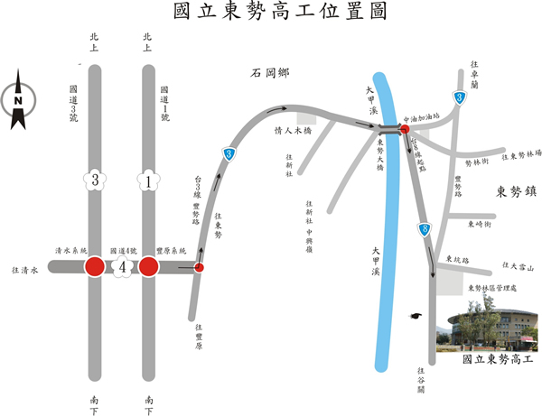

地址：臺中市東市區東關路646號
電話：04-25872136#512

